美国加州大学河滨分校
春季访学项目介绍
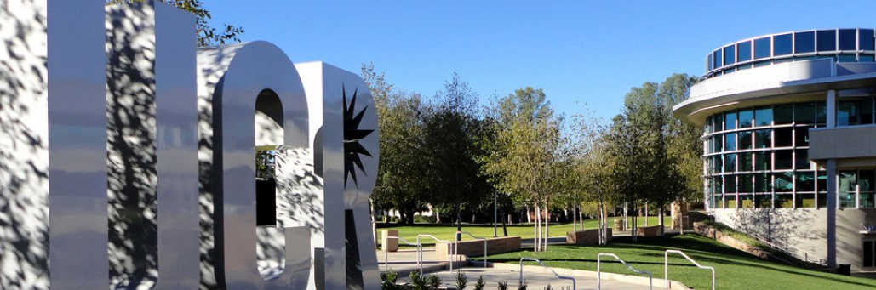
一、加州大学河滨分校简介
- 美国著名公立研究型大学，加州大学系统中十大分校之一。2018年《美国新闻与世界报道》全美公立大学排名第58、全美4000多所高校综合排名第124；
- 以高质量的教育水平和“全美最美校园”闻名于世，更以学生多样化、教学理念多样化、课程多样化为特点，位列《美国新闻与世界报道》“全美教育多样化”排名第五；2014年4月，被美国《时代》杂志评选为美国“性价比最高”的大学
- 位于加利福尼亚州河滨市，地理位置优越，距离洛杉矶仅一小时车程。

二、访学项目介绍
【项目概览】
根据学习目标、英语水平和专业背景的不同，参加加州大学河滨分校2019年春季访学项目的学生可选报两类课程：语言文化课程及大学专业学分课程。参加项目的学生与加州大学河滨分校在读学生混合编班，由加州大学河滨分校进行统一的学术管理与学术考核，获得加州大学河滨分校正式成绩单。

【课程内容】
第一类：语言文化课程
日期：2019年3月18日 – 2019年5月24日（预估日期）
参加语言文化课程的学生，将与来自世界各地的同学一起学习，快速提高英语应用能力与沟通交流能力，同时了解美国社会，增进对不同文化的认识和理解，提高自身的创新意识和国际意识。
课程内容丰富、形式多样，以分级小班授课、专题讲座、小组讨论、校园文化实践、参观当地机构、参加中美大学生交流活动等各种形式，强化训练学生的英语听说读写能力、了解美国历史文化，英语水平较高的学生可以选修国际商务英语或口语强化课程。
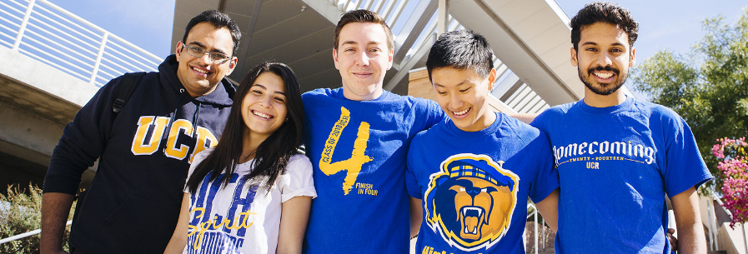
项目学生可入住经加州大学河滨分校严格筛选的美国寄宿家庭，近距离接触美国家庭、社区和社会，获得全方位的访学体验。

第二类：大学专业学分课程
日期：2019年3月25日 – 2019年6月14日
英文测试成绩达到项目要求并希望提高专业水平的同学，通过本校、全美国际教育协会、以及加州大学河滨分校的共同选拔后，可以与河滨分校本科学生一起学习与本专业相关的学分课程，学习优异的学生还可以选修研究生课程。 大学学分课程面向本校大多数专业的学生，顺利完成学业后，获得加州大学河滨分校的正式学分和成绩单，经本校教务处获院系评估认可的学分可转为本校学分。
其他活动：加州大学河滨分校独特的地理优势使学生与丰富的课余活动近在咫尺，课余可参观迪士尼乐园、环球影城、海滨及内陆沙漠地区，观看NBA洛杉矶湖人队比赛等。
所有参加语言及学分课程的学生均可获得加州大学河滨分校正式注册的学生证，凭
借学生证可在项目期内，按校方规定使用学校的校园设施与教育资源，包括图书馆、健身房、活动中心等。

【项目证书】
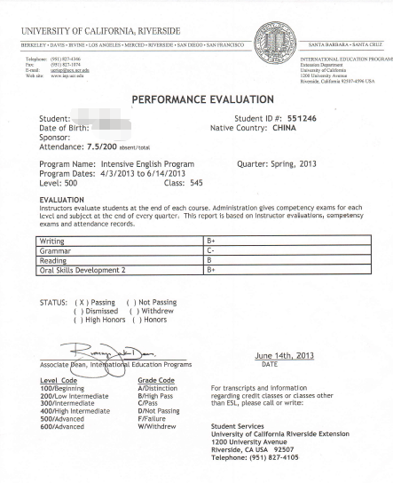
顺利完成所有课程，并通过学术考核的学生，将获得加州大学河滨分校出具的正式成绩单及学习证明。

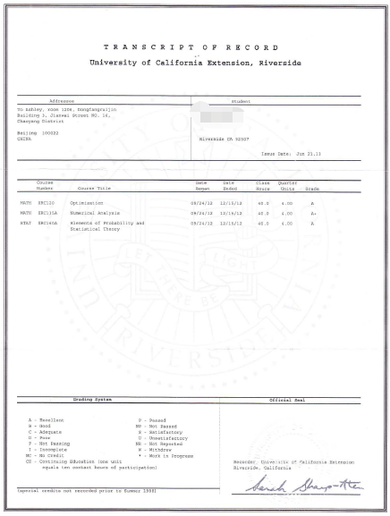

图：加州大学河滨分校语言及学分课程成绩单

【项目费用】
项目总费用 | 语言文化课程：约6,700美元（约合人民币4.6万元）
项目总费用 | 大学专业学分课程：约8,750美元（约合人民币6万元）
费用包括： | 申请费、学费、杂费、在读期间医疗保险、及项目设计与管理费
费用不包括： | 国际机票、签证费、住宿费、个人生活费

三、申请条件
1、仅限本校全日制本科生及研究生，成绩优异、道德品质好，在校期间未受过纪律处分，身心健康，能顺利完成在美学习任务；
2、英语要求
英语及美国文化课程学习：具有良好的英语基础；
大学专业学分课程：托福80，或雅思6.5，或通过加州大学河滨分校语言内部测试；
3、家庭具有一定经济基础，能够提供访学所需学费及生活费；
4、通过全美国际教育协会的项目面试、加州大学河滨分校的学术审核、以及我校院系及国际交流处的派出资格审核。

